『特別養護老人ホーム合同就職相談会』開催のお知らせ

◆ 　埼玉県の特養老人ホーム４７施設が４プラットホームに分かれて  
　 ８会場で合同就職相談会を開催いたします。  
◆　各法人の担当者に仕事内容について直接話を聞くことができます。  
　　未経験・無資格の方もお気軽にご来場ください。  
◆　介護に興味のある方、介護のお仕事を希望される方、この機会に  
　　ぜひ情報収集をしてみませんか？  
◆　求職活動証明書を発行いたします。



入場無料・履歴書不要・服装自由

* **テレ玉「マチコミ」のお知らせコーナーにおいても、この合同就職相談会がご案内されました。**

【昨年度に開催した合同就職相談会の様子】

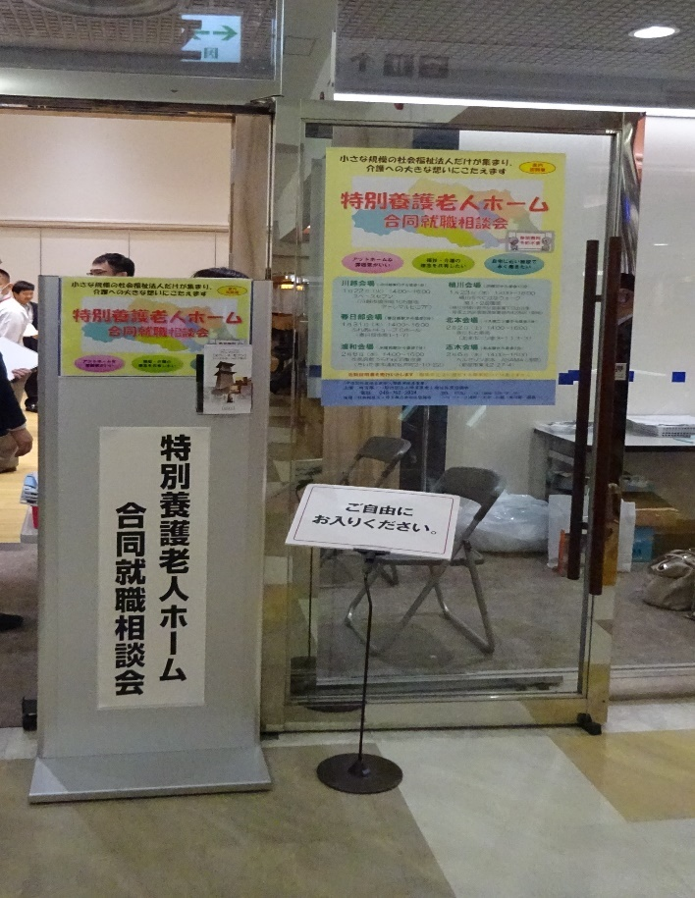　　　　　　　　　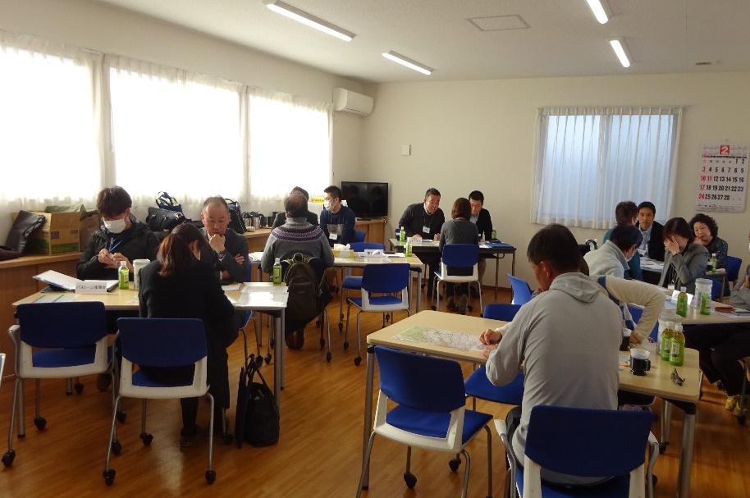

　【昨年度の合同就職相談会で相談した方の声】

・不安に思っていたことを教えて頂き、ありがとうございます。

・施設の方と直接詳しいお話が聞けて、よかったです。

・詳しく話を聞くことができ、ネット等で見るのとは違い、わかりやすく老人介護に興味を持つことができました。など